附件3：
科研项目立项申请书

申请立项时间： 申请书编号：
项目编号 |  | 项目名称
任务起止时间
- 立项目的：
说明项目需求的来源，明确立项研发的目的和研发方向, 论证项目立项的必要性。
本项目由招商海门基地提出应用需求，旨在解决船体结构翻模、电缆布线与管支架生成建模效率低、人工依赖强等问题。随着船舶设计复杂度提升，传统建模方式难以满足快速交付和智能化要求。
结合人工智能技术的发展，中船海舟拟基于典型船型“新长江1号”开展AI自动建模技术攻关，在珊瑚Marine平台实现船体结构二维图纸自动翻模、电缆路径自动布设以及管支架智能生成，构建从数据预处理到算法模型训练、平台集成的全流程解决方案。
本项目的实施将有效提升建模效率，降低人力成本。项目的立项不仅契合国家智能制造与高端船舶发展政策导向，也具备明确的场景价值与产业落地前景，具有显著的研究意义与工程应用价值。

- 研发模式：
说明项目研发的组织方式，是联合研发或自主研发，各相关研发参与单位的研究任务分工。
本项目采用联合研发模式，由招商海门基地与中国船舶集团海舟系统技术有限公司共同承担，协同推进项目实施，确保研发过程高效有序，项目目标如期达成。各参与单位分工明确，职责如下：
招商海门基地主要负责业务层面的统筹与输入：
- 提炼业务原始需求，确保项目研发目标与实际应用场景紧密结合；
- 收集和整理相关输入资料，为系统设计与开发提供必要支撑；
- 参与系统功能的最终验收，确保交付成果满足使用方预期。
中船海舟负责研发全流程的组织与实施，涵盖数据处理、算法研发、产品设计与系统开发等环节。具体由以下四个专业团队协作完成。
- 数据团队：承担数据清洗、模型转换及样本标注等工作，保障数据质量，为算法训练和系统开发提供高质量数据基础；
- 算法团队：负责关键技术的算法设计与实现，重点突破图元识别、路径规划等核心功能，提升系统智能化水平；
- 开发团队：负责系统的前后端开发、工程封装和功能模块集成，实现业务需求的技术落地，确保系统运行稳定、易用高效；
- 设计团队：承担交互原型设计与3D可视化界面开发，提升用户体验，优化人机交互流程。

- 主要研究内容：
描述项目的研究要点、研究目标、总体方案和路线，以及任务完成后的主要考核技术性能指标。

本项目聚焦于“新长江1号”典型船型的舱段结构翻模、电缆布线与管支架自动布放，围绕图纸解析、结构建模、电缆路径优化与自动布放、支架点位生成与选型推荐等关键技术开展系统研究，旨在构建一套面向工程平台的结构建模、电缆布放与管支架生成一体化智能化流程体系，全面提升船舶三维建模与布线设计的效率与智能化水平。

（一）结构翻模
（1）研究目标
实现船体结构二维图纸的自动解析与结构图元识别，自动生成建模脚本语句；构建结构图元识别与属性解析算法，支持典型构件（板、梁、筋）自动提取；建立统一的结构拓扑表达模型，融合结构构件、标注线、尺寸信息等多类图元关系；在珊瑚Marine 平台完成脚本运行与结构建模功能验证，实现工程可用性。在“新长江1号”典型区域（上甲板至游步甲板的甲板及舱壁结构），甲板、舱壁主体结构（板、筋、梁）能自动生成，在“新长江1号”可运行自动化生成模型达到预期值的80%。

（2）研究要点
- 多视图图纸融合识别机制：解决三视图间的坐标转换、结构映射与组合推理问题，实现统一空间下的构件语义还原；
- 图纸拓扑结构重建算法：构建图元、结构、标注间的多层级语义拓扑关系，解决图纸中结构附着、尺寸归属等解析难题；
- 建模语句自动生成体系：构建多类结构的参数化模板库，支持结构属性与位置到建模语句的转换，适配多个建模语义文件；
- 复杂标注反向归属识别机制：实现对牵引线标注、离散尺寸线等多样标注信息的智能反推与结构匹配，增强建模信息完整性。

（3）总体方案和路线
结构翻模总体方案分为四个技术层次：数据建模层、算法层、业务服务层以及集成交互层，直观体现了各层级的功能划分及数据流转路径。在数据建模层，项目通过对原始DXF图纸的预处理和图元清单收集，为后续智能化识别提供高质量数据支持。算法层侧重于三视图的空间坐标转换、图像识别、拓扑重建及建模语句生成等核心能力的实现，确保各结构构件的精准识别与语义提取。业务服务层中，项目聚焦于图元注册、结构识别及语句生成等服务模块，形成灵活的业务逻辑与扩展能力。最上层的集成交互层，集成可视化界面与Aveva Marine平台接口，用于可视化识别结果与建模语句在平台端的加载验证，并实现结果的可视化交互校核。

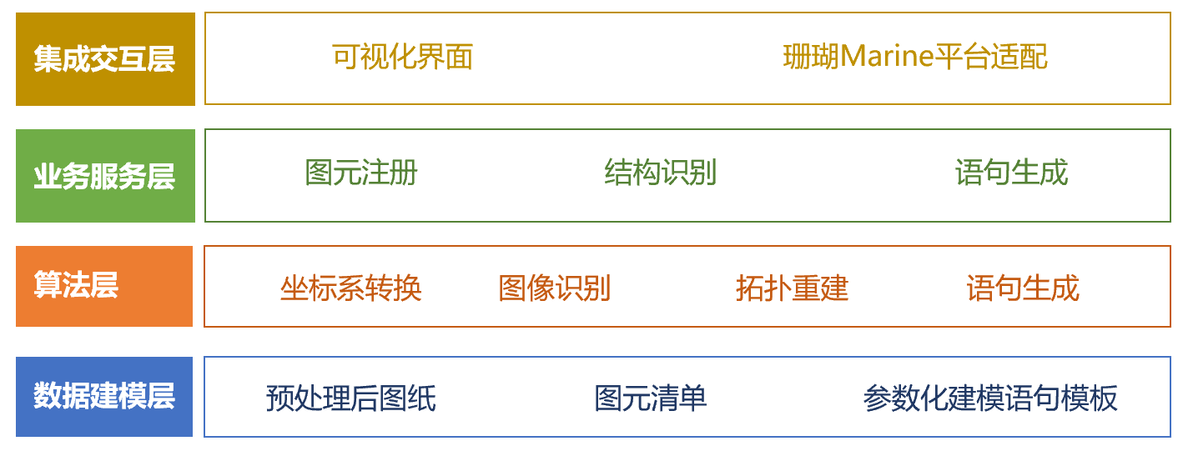
图1 结构翻模总体方案图

结构翻模技术路线以“图纸数据预处理—图元解析与结构识别—尺寸线识别—拓扑重建—语句生成—平台验证”为主线，分五个阶段推进：首先进行图纸的预处理和图元数据收集，形成结构化数据基础便于后期识别；接着通过图元识别判断图纸上的图元；通过解析图纸识别提取尺寸线信息与属性标注；基于识别的图元、尺寸线、属性标注，通过空间语义推理，构建结构图元与尺寸标注、属性标注间的的拓扑关系；结合三视图图纸坐标转换与空间信息融合，将图纸结构识别结果结合空间信息与其他图纸结构，自动转换为建模语句，形成可直接在珊瑚Marine平台执行的建模语句脚本；最后完成在“新长江1号”典型区域的建模验证，形成输入图纸到平台输出建模语句的完整闭环。

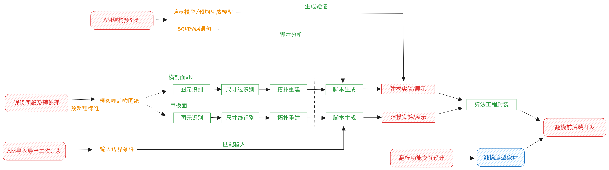
图2 结构翻模技术路线图（改图，左侧“AM导入导出二次开发”，删掉AM）

（4）考核技术性能指标
在“新长江1号”典型区域（上甲板至游步甲板的甲板及舱壁结构），甲板、舱壁主体结构（板、筋、梁）能自动生成，在“新长江1号”可运行自动化生成模型达到预期值的80%。

（二）电缆布放
（1）研究目标
• 构建船舶电缆布放的数据建模体系，包括通道结构、设备位置、节点图谱、设备连接关系等基础模型；研发基于启发式优化的电缆路径规划算法，保证电缆在满足通道容量约束的前提下，实现电缆路径优化，并兼顾布线长度、成本控制、通道约束等综合指标；开发电缆自动布放功能，支持在已知通道模型和预设通道容量条件下，实现全船电缆的自动敷设，同时在出现爆仓、绕路等设计异常时提供智能提示；最终自动输出全船电缆册与统计数据预估；在“新长江1号”全船区域实现主干电缆自动布线，主干电缆布放应满足通道截面线束通过率要求，避免通道拥塞与爆仓现象的发生，且保证电缆总长度最短（这个确定能实现吗）。

（2）研究要点
- 多结构数据的统一建模与表达：将通道结构、设备连接关系、空间节点等多种结构性数据融合为一套可供算法调用的统一建模框架；
- 多约束下的路径优化算法：在满足电缆长度最短的基础上，综合考虑电缆类型、通道容量、路径合规性等多个约束条件下，高效搜索最优路径，提升全局布线效率；
- 通道容量检测与智能提示机制：算法运行过程中监测通道负载，识别通道爆仓/拥堵等异常且无法优化的情况，生成通道增补建议，确保可实施性；
- 电缆册自动生成机制：依据布线结果自动生成包含节点路径、长度预估的电缆册并输出标准化表格文件，满足施工需求。

（3）总体方案和路线
电缆布放总体方案采用“数据建模层—算法层—业务服务层—集成交互层”自底向上的四层体系：最底层数据建模层对原始图纸、设备清单与电缆规格等异构数据进行清洗融合，构建以通道网络拓扑、节点与设备模型及连接关系图谱为核心的统一数字底座；在此基础上，算法层研发多目标启发式搜索与强化学习相结合的路径优化算法、实时通道爆仓检测算法以及必经点约束路径生成算法，确保在满足电缆长度最短、容量安全等多重约束下输出最优布线方案；业务服务层把算法能力封装为可插拔微服务，构成电缆布线引擎、容量监控服务和电缆册生成服务，把下层决策转化为工程可调用的功能接口；最上层集成交互层通过 3D 可视化展示电缆路径、通道爆仓率等，并与珊瑚 Marine 平台无缝集成，为设计人员提供交互校核、局部调优与版本管理入口，同时把用户修改与反馈回传至服务层与算法层形成闭环。

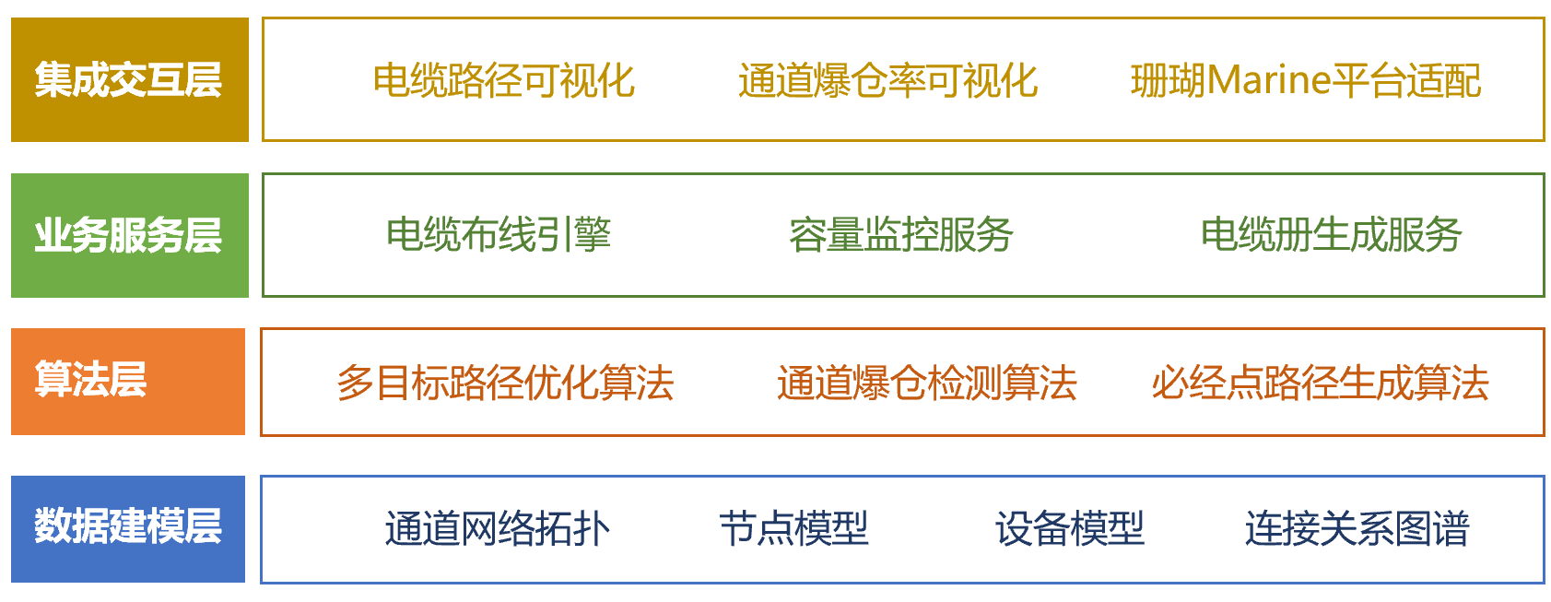
图3电缆布放总体方案图

电缆布放路线遵循“数据整备—算法研发—仿真验证—工程落地”的递进逻辑。首先，以初版电缆册为依据，在珊瑚平台内完成主、支干通道及相关设备的数字化建模，构建统一的空间-数据底座；随后，对电缆册信息进行解析与清洗，提取设备连接关系等结构化数据，并结合布置规范生成完备的约束集。在此基础上，开发布线优化引擎，采用多目标启发式算法迭代寻优，实现兼顾路径最短、容量安全与施工规范的自动布放。算法成果将通过电缆实体仿真和可视化交互界面进行效果评估，并在功能原型设计框架内完成工程化封装，最终交付可直接应用的电缆布放功能。
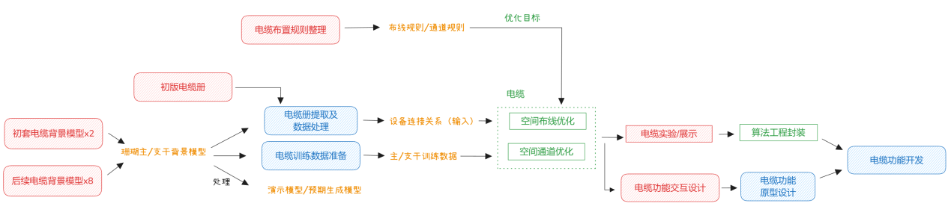
图4电缆布放技术路线图

（4）考核技术性能指标
在“新长江1号”全船区域实现主干电缆自动布线，主干电缆布放应满足通道截面线束通过率要求，避免通道拥塞与爆仓现象的发生，且保证电缆总长度最短（这个确定能实现吗）。

（三）管支架生成
（1）研究目标
构建基于三维空间结构数据的管支架布置点位生成与选型推荐体系，支持在居住区域甲板反顶实现单根管及并行多根管的智能支架布放。采用结构范围覆盖，先初始化管道点集，生成合理的初始支架点位布局并进行全局优化，避免陷入局部最优。研发基于设计规范和AI辅助推荐的支架型式匹配模块，确保支架布置合理、选型高效，满足结构安全和工艺要求。在“新长江1号”生活舱居住区域甲板反顶区域实现支架布置自动化，支架自动选点位置基本合理性，保证支架布局满足设计规范及空间约束要求。

（2）研究要点
- 支架点位生成与优化：基于空间结构范围和管路布局，自动生成可覆盖全部管段的点位集，利用多目标优化算法优化解，防止陷入局部最优；
- 支架型式推荐与规则匹配：根据管道直径、管距、空间结构受限条件等多维参数，结合行业规范和AI算法进行支架型式智能匹配，确保设计合理性；

（3）总体方案和路线
管支架生成总体方案采用“数据建模层—算法层—业务服务层—集成交互层”自底向上的四层体系：数据建模层完成管道、管附件与背景模型的空间数据处理与建模，收集管支架选型规则图册数据，基于管道范围自动生成可行的候选支架解空间，形成点位数据集；算法层基于数据模型之上，结合管道特征参数，利用贪心算法和禁忌搜索点位数据，生成支架点位最优解，并设计型式推荐模块，结合AI与规则进行选型推荐；业务服务层结合实际业务需求，基于算法开发管支架布置业务功能模块，允许用户通过导入配置动态调整算法的支架选型规则、用户手工调整支架后重新求解等能力；最终形成集成交互层，在珊瑚Marine平台实现算法的模块化集成与功能验证，完成从数据输入、规则配置到支架布置输出的闭环，验证工程可行性并进行优化迭代，同时通过珊瑚集成可视化交互能力，允许点位与支架型式的直观展示与人工微调。

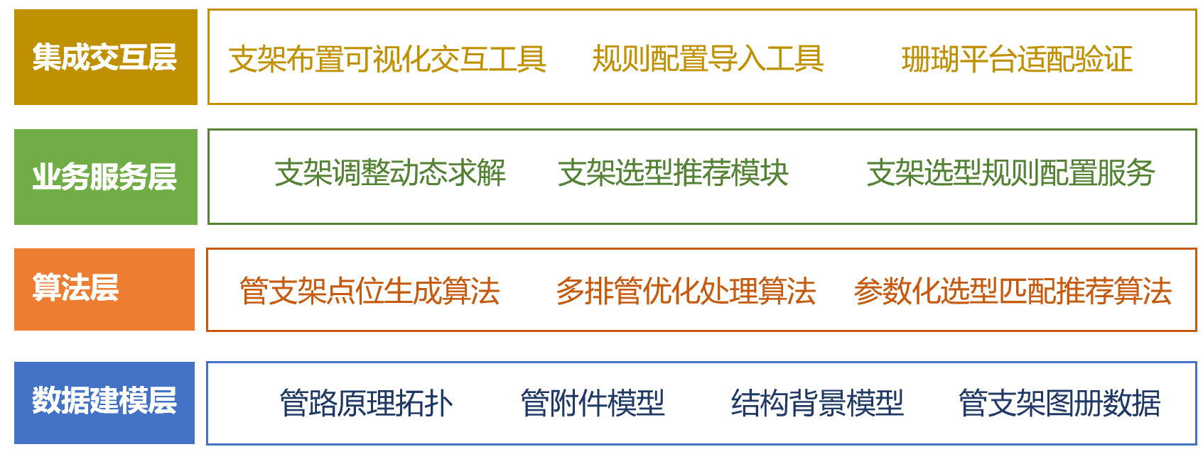
图5 管支架生成总体方案图

管支架生成技术路线分以下五个步骤实现：首先解析“新长江1号”生活舱三维模型及管件属性，提取管心线、支撑面等几何信息，生成满足规范的全局候选支架点库；接着基于点库采用贪心策略快速构建满足最小支架间距的初始解；第三步引入禁忌搜索叠加长度、弯折与避障等多目标函数，对初始解进行全局迭代，输出不易陷入局部最优的最优点位集；第四步结合管径、载荷与空间约束，利用参数化模型库与AI参数推荐算法完成支架型式精细匹配并输出BOM；最终在珊瑚 Marine实现可视化交互，支持人工微调与二次计算，完成数据-布置-验证闭环。

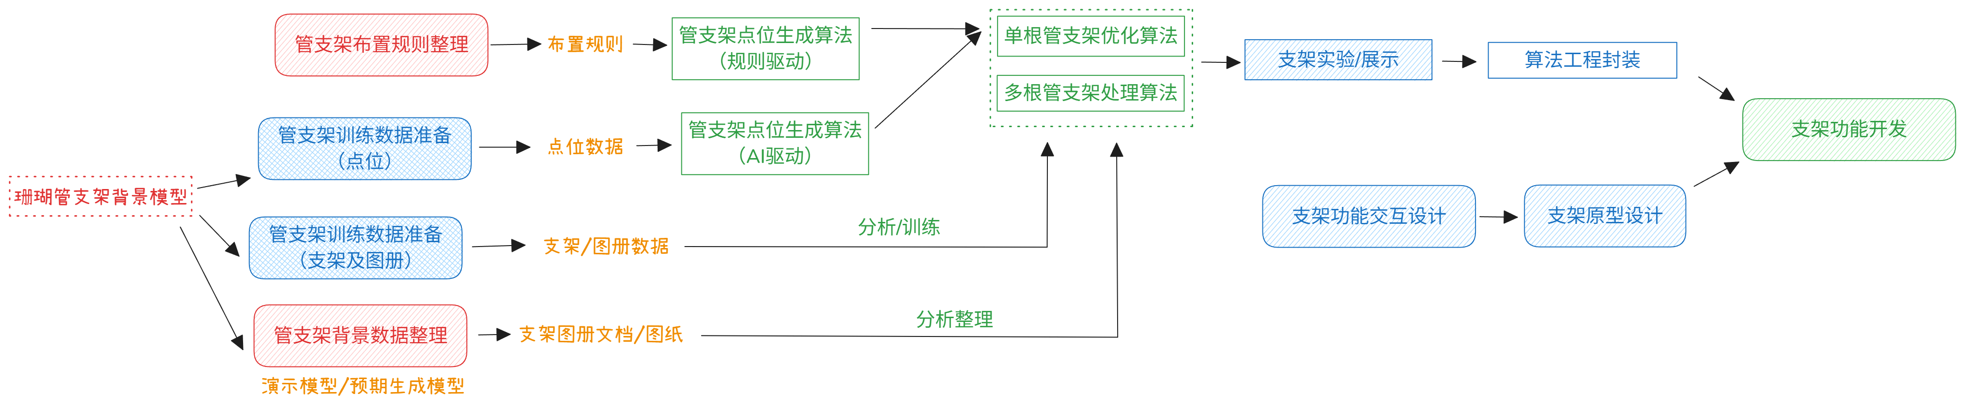

图6 管支架生成技术路线图

（4）考核技术性能指标
在“新长江1号”生活舱甲板反顶区域实现支架布置自动化，支架自动选点位置基本合理性，保证支架布局满足设计规范及空间约束要求。

- 关键技术：
描述项目实施需要重点攻关的主要技术难点、技术理论或技术方法等，并提出拟实施的解决方案、解决方法。

关键技术一：三视图融合建模
技术难点：结构建模需考虑三个视图的图纸，其中涉及三视图间坐标转换、投影变化、结构映射等复杂关系。
解决方案：设计三视图坐标对齐机制，构建统一空间参考系，依据结构名称、位置、尺寸等信息进行关联匹配与融合识别。

关键技术二：拓扑重建
技术难点：结构图纸包含复杂拓扑结构，结构图元之间、不同图纸间以及结构与尺寸属性标注之间存在复杂的拓扑关系，缺乏统一建模机制，导致结构连接识别不清、标注归属错误、参数提取困难。
解决方案：构建统一的拓扑关系建模框架，综合考虑结构之间的附着/嵌套/邻接关系、三视图间结构图元的投影与位置映射关系，以及结构构件与尺寸线、牵引线、文字标注之间的连接拓扑。通过空间关系判定、图元匹配与语义推理相结合，统一组织图纸中的结构语义，形成结构-标注-属性间的图谱关系，支撑后续识别、推理与建模语句生成全过程。

关键技术三：建模语句生成
技术难点：建模语句复杂多样，同一结构支持多种语句构成，且语句间存在大量已知结构、已知文件的引用。
解决方案：构建参数化建模语句模板库，支持多类型构件组合表达，结合结构属性自动映射生成对应语句，适配多个 schema 文件。

关键技术四：多源异构结构数据的统一建模与表达技术
技术难点：船舶布线涉及通道点位、通道拓扑、设备接口、电缆规格、电缆路径等多类数据，维度不同，难以统一表达与高效调用。
拟解决方案：构建统一的空间建模框架，引入结构模型描述设备与通道的连接关系，结合参数化建模方式进行结构标准化处理，统一为算法输入服务的数据接口。

关键技术五：多约束路径优化技术
技术难点：在满足电缆类型、通道容量、路径合法性等多重约束条件下实现路径最短且全局最优，是布线智能化的核心技术瓶颈。
拟解决方案：基于启发式搜索算法设计多目标路径规划模型，引入强化学习，软硬约束机制和代价函数动态调节策略，结合电缆优先级规则与通道负载预测，实现全局高效求解。

关键技术六：自动布放过程中的容量冲突检测技术
技术难点：在高密度电缆布放场景中，通道爆仓、路径无效、空间干扰等问题频发，若无有效识别与规避机制，自动生成的布放结果将无法落地。
解决方案：引入“容量热力图”动态追踪通道使用率，在布放过程中实时检测爆仓风险；构建路径替代算法，根据当前布放状态推荐可行绕行路径或者通道的增补扩容方式，支持用户交互确认与回滚调整。

关键技术七：支架点位生成与优化
技术难点：支架点位需在三维空间内充分覆盖管道走向和布局，以及管路上的部件，需点位距离约束、拐弯约束、障碍物约束以及点位可实施性，避免生成解的局部最优。
解决方案：在管道空间数据建模基础上，构建基于多目标优化的点位生成算法，先以结构覆盖为目标进行初始点集生成，再利用贪心算法快速形成可行解，结合禁忌搜索进行全局解优化，提升点位分布合理性和工程可实施性。

关键技术八：支架型式推荐与多维参数匹配
技术难点：支架型式选择涉及管径、管距、空间受限、可选支撑面、安装工艺等多维参数，传统静态规则适应性差，难以兼顾通用性与灵活性。
解决方案：基于管道与空间特征，设计三维空间数据表达，设计结合行业规范与AI智能推荐的混合型选型推荐模块，建立参数化支架型式匹配规则库，结合管道特性自动推荐最优支架型式，提升型式选择合理性。

- 创新点：
结合现有技术与方法与本项目的创新对比提出创新点，详细叙述创新的优势及对比现有情况的创新之处，可涵盖技术创新、结构创新、理论创新、配方创新、应用创新、运营模式创新等。
本项目面向船舶结构图纸的智能翻模、电缆自动布放以及管支架智能生成需求，在技术路径、建模机制及应用集成等方面均提出了具有突破性的创新点。项目在以下方面实现了关键创新：

- 技术创新
（1）三视图结构融合与拓扑语义重建
传统做法通常依赖单视图进行结构建模，难以准确还原三维结构关系，特别在船舶复杂结构中存在结构重复建模、语义错配等问题。本项目创新性地构建三视图空间对齐机制，融合结构名称、坐标与尺寸信息，支持跨视图结构图元自动匹配与融合识别。同时，首次引入结构—标注—属性的统一拓扑图谱建模方法，系统解决结构图元、尺寸线、牵引线之间语义断裂问题，实现结构语义的准确重构与高效利用。

（2）多约束路径规划与布放引擎协同驱动
现有船舶电缆布线多依赖人工规则与单一目标优化算法，只能实现全船的最短布线，难以处理通道容量、电缆类型、路径合规性等多重约束，易造成路径冲突与资源浪费。本项目融合启发式搜索与强化学习方法，构建多约束路径规划模型，并联合布放引擎与容量检测机制，实现满足多种约束的路径计算，提升布线效率与可实施性。

（3）多约束条件下的支架点位智能优化机制
现有CAD设计流程中，支架点位布置主要依赖人工经验判断或规则模板，难以同时满足点位间距、转弯半径、障碍规避等复杂空间约束。本项目将多目标优化算法引入支架点位生成过程，结合三维管道布局与结构范围信息自动计算覆盖解，有效规避局部最优问题，大幅提升布点合理性与智能化水平。

- 结构创新
（1）复杂图元与语句的组合表达机制
在建模表达方面，本项目打破传统一一映射规则，提出参数化语句生成机制，可支持复杂结构中多构件组合、多语句引用、多文件适配的建模需求。通过构建可扩展的语句模板库与属性映射模块，有效提升了系统对复杂结构的覆盖能力与建模精度，降低了手动整理建模语句的成本与出错率。

（2）模型驱动的数据表达体系
现有工具普遍采用二维图纸或表格记录布线关系，缺乏对空间拓扑的建模支持，难以满足复杂舱段自动布放需求。本项目提出以通道拓扑、节点图谱和容量参数为核心的一体化结构模型，实现以图结构驱动的布线建模，显著提升布线智能化水平。

（3）支架型式与空间参数的多维匹配表达框架
传统支架选型方式以人工基于参数查表或经验为主，缺乏对空间受限、支撑面条件、安装工艺等要素的系统建模与综合判断。本项目提出基于三维空间表达的选型逻辑，将结构数据、管路特征与空间边界条件统一建模，并结合AI算法进行辅助判断，创新性地构建了可扩展的参数化选型推荐体系，具备更高的适应性与智能性。

（三）应用机制创新
（1）面向生产平台的自动化闭环建模流程
当前行业内尚缺乏适配主流工业建模平台的结构图纸自动建模系统。本项目从工程可用性出发，围绕DXF 图纸 → 图元识别 → 拓扑建模 → 脚本生成 → 平台调用构建完整闭环流程，形成可直接落地于实际生产场景的自动建模工具，具备良好的推广性与工程价值。

- 主要技术指标：
指标必须要有明确指向目标，该目标可以是数值活有数值的界定范围；多条指标应按指标的重要性逐条列出；指标应文字简练、数字准确、单位规范，不能使用“左右”、“大概”等模糊概念词语。

- 主体结构自动生成
在“新长江1号”典型区域（上甲板至游步甲板的甲板及舱壁结构），甲板、舱壁主体结构（板、筋、梁）能自动生成，所生成模型通过设计审核，可运行自动化生成模型达到预期值的80%。
- 主干电缆满足通道截面线束通过率要求
在“新长江1号”全船区域实现主干电缆路径自动布设，满足通道截面线束通过率要求，电缆布线结果通过平台加载及评审验证，可运行自动化生成模型达到预期值的80%。
- 支架自动选点基本合理
在“新长江1号”居住区域甲板反顶实现管支架自动生成和布置，支架自动选点位置基本合理，保证支架布局满足设计规范及空间约束要求，可运行自动化生成模型达到预期值的80%。

- 主要经济指标：
项目实施后产生的经济效益情况说明。

本项目聚焦船体结构图纸自动翻模、电缆智能布放与管支架智能选型三大核心环节，实施后将显著提升设计效率、降低人工成本、提高交付质量。结构建模、电缆布设与管支架智能生成与选型可自动化运行生成模型，且可达到预期值的80%，可减少大量重复性人工操作，节约设计人力投入。项目成果具备良好的平台适配性和推广价值，将直接带动设计成本下降并提升设计产能，具有明确的经济效益和工程转化前景。

- 经费概算：
按科研项目管理办法的经费科目，对项目投入经费进行测算预估。
序号 | 经费科目 | 合计 | 外部拨付 | 自筹经费 | 具体描述
1 | 人员费
2 | 设备及资产购置/租赁/运维
3 | 无形资产
4 | 材料/燃料及动力
5 | 中间试验/试制/测试费用
6 | 外部委托/合作费用
7 | 出版/文献/信息传播/知识产权事务费
8 | 会议/专家咨询费/差旅/国际合作交流费
9 | 创新投资项目支出
10 | 其他
合计

- 项目组成员：
确定项目团队的每个成员属于项目组织结构中的什么角色，他们的技术水平、项目中的分工与配置，具体编制时按照项目实际的组织结构图及其中的人员编写。

本项目管理由甲乙双方形成联合团队共同开展，分领导组和工作组两层，领导组由招商海门董小伟总工程师和中船海舟刘敏副总组成；工作组分别由孙怡和宋建伟承担甲乙双方项目经理，下设数据、算法、开发、设计、需求5个团队，具体成员和职责见下表。

团队 | 职责 | 成员
海舟数据团队 | 数据清洗、模型转换、样本标注 | 李志伟、张志伟、何程程、李军、王雷
海舟算法团队 | 核心算法开发（图元识别、路径规划等） | 鲁文、王晨、梁博、李静、方瑞
海舟开发团队 | 前后端开发、工程封装、功能模块实现 | 李海军、李雷、魏宏、李翔、许蓉、刘业环
海舟设计团队 | 交互原型设计、3D可视化界面开发 | 熊宇飞、方昌晟、匡卫红
招商需求团队 | 提出业务原始需求，收集并提供输入资料，验收最终功能 | 肖俊、张浩、刘昌通、陆军辉、招商IT基础架构团队

- 研发工作进度安排：
描述项目关键里程碑点，年内里程碑设定3-5个；避免在12月设置里程碑节点。并制定里程碑节点的考核指标。
时间周期 | 研究内容 | 计划安排 | 阶段性成果
2025年3月-5月 | 完成数据预处理 | 整理“长江3号”样船图纸与舱段数据，完成DXF图纸、AM模型、管路场景珊瑚场景模型等原始数据清洗与统一格式转换 | 预处理后的DXF图纸、AM模型数据、珊瑚场景模型，符合算法输入要求
2025年5月-6月 | 完成训练数据收集 | 组织数据与产品专家协同完成横向/纵向结构样本、支架点位数据集、电缆连接关系表的关系抽取及样本集标注 | 标注完成的横向/纵向结构样本、支架点位数据集、电缆连接关系表
2025年6月-7月 | 原型系统开发与可视化模块设计 | 基于预处理数据与样本，研发初版结构建模模块、电缆布线可视化组件与通道规划优化算法、支架点位生成Demo与支架选型推荐功能 | 结构翻模交互原型、电缆布线可视化模块、结构建模模块、通道规划优化算法、支架点位生成Demo以及支架选型推荐功能，功能交互流畅，核心算法初步验证通过，支持多场景数据输入
2025年7月-8月 | 算法工程封装与功能开发完成 | 将算法模块进行工程化封装，开发独立应用工具，同时完成与“珊瑚平台”接口集成 | 封装后的算法模块、独立应用工具、珊瑚平台集成功能
2025年9月-10月 | 系统测试与功能优化 | 结合“新长江1号”样船场景进行功能测试与性能评估，完成系统打包与验收准备 | 交付包（含文档、测试报告）通过“新长江1号”验证

- 研发成果：
应包含但不限于如下成果：
1.基础理论成果：主要形式为论文、科学著作、原理性模型或发明专利等。
2.应用技术成果:包含技术开发和应用中取得的样机、新技术、新工艺、新产品、新材料、新设备，和计算机软件等。
3.软科学成果：包含科技管理和科技活动的研究所取得的理论、方法和观点，其成果的主要形式为研究报告。

本项目围绕船舶结构建模、电缆布线与管支架生成的AI自动化展开，聚焦工程实用性与平台集成度，项目实施完成后将形成以下多类型研发成果：

1. 应用技术成果（核心成果）
- 结构翻模生成系统：基于二维结构图纸的图元识别、三视图融合与建模语句生成等核心算法，实现部分特定船体结构的一键三维翻模，支持与珊瑚 Marine平台集成。
- 电缆路径智能布设系统：基于三维通道模型与电缆通径规则，实现主干电缆路径的优化计算与可视化布局。
- 管支架自动布放系统：在珊瑚Marine平台上集成的支架点位生成与选型推荐模块，具备从数据输入到平台验证的闭环能力。
- 横向/纵向结构样本：涵盖典型结构构件的数据标注集，用于算法训练与评估。
- 支架点位数据集：基于典型区域（如生活舱）的支架布放方案采样结果。
- Schema语句：用于表达结构构件参数、空间关系与建模逻辑的结构化语句集，可作为平台建模接口数据。

2. 软科学成果
- 结构翻模企业标准：规范结构翻模过程中的图纸格式要求、构件识别方法、语句规范及建模流程，支撑项目成果的标准化与推广应用。
- 测试报告：包含各子系统的功能测试结果、典型场景实验验证与性能评估，为成果验收与工程转化提供依据。

- 结论和建议：
对项目立项的结论性判定或建议。
本项目紧密围绕船舶数字化设计中的关键瓶颈问题，针对船体结构自动翻模、电缆智能布线以及管支架智能生成三大高强度、低效率环节提出系统性解决方案，具备显著的工程现实需求和技术突破价值。项目技术路径明确、研发基础扎实、应用场景清晰，具备良好的落地性和推广前景，建议立项实施。该项目对推动船舶设计智能化转型、提升行业建模效率与设计质量具有重要意义，是当前阶段亟需攻关的关键项目。

- 部门意见（根据相关性）:

年 月 日
- 公司总工/分管领导意见:

年 月 日
- 公司意见（附办公会纪要）:

年 月 日

